Необходимо найти наибольшее значение функции F = x1 + 2x2 при следующих ограничениях:

$$\left\{\begin{aligned}x_{1}- x_{2}≤1 \\ x_{1}- {2x}_{2}≤1\end{aligned}\right.$$

$$x_{1}≥0; x_{2}≥0$$

В первую очередь необходимо отобразить на графике область допустимых значений функции, для этого учтем каждое из ограничений. В результате получим следующую область, ограниченную прямыми $x_{1}=0, x_{2}=0, x_{2}=x_{1}-1$

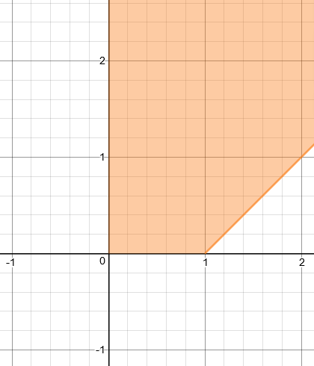

Построим вектор, координатами которого являются коэффициенты функции F, который указывает направление максимизации F(X). Затем построим прямую, отвечающую значению функции F = x+2y = 0.

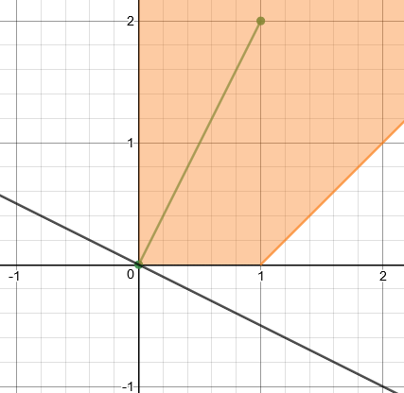

Будем перемещать данную прямую, перпендикулярно построенному вектору, от левого нижнего угла к правому верхнему.

В точке, в которой прямая в первый раз пересечет область допустимых значений, функция F достигает своего наименьшего значения.

В точке, в которой прямая в последний раз пересечет область допустимых решений, функция F достигает своего наибольшего значения.

Из рисунка видно, что невозможно определить последнее пересечение прямой с областью допустимых значений, так как функция F неограниченно возрастает.

Fmax = + ∞